Как научить ребенка составлять рассказы по серии картинок.

При подготовке ребенка к обучению в школе достаточно часто используется такой вид речевой работы, как составление рассказа по серии картинок, связанных единым содержанием. Эта работа необходима для того, чтобы развивать у детей умение устанавливать причинно – следственные связи, реально существующие в жизни. Для этого нужно достаточно четко представлять себе работу по составлению рассказов по серии картинок.
Обучение дошкольников данному виду работы следует начинать с трехлетнего возраста. Вначале детям предлагаются 2 картинки, а к 4 годам – 3-4. Картинки должны отражать реальный опыт детей (хорошо знакомые действия). Например: умывание, раздевание, кормление, подготовка ко сну.

Когда ребенку исполняется 5 лет, работа несколько усложняется тем, что ему предлагается уже 4 – 6 картинок. Они должны отражать события, переживаемые детьми в этом возрасте (прогулки где-либо, покупки чего-либо, походы куда-либо). В этом возрасте целесообразно использовать серию картинок, связанных со сказочными ситуациями. Количество картинок вводится постепенно. Ребенку сначала предлагаются две картинки, связанных единым содержанием, а потом, со временем, дополняются до четырех.
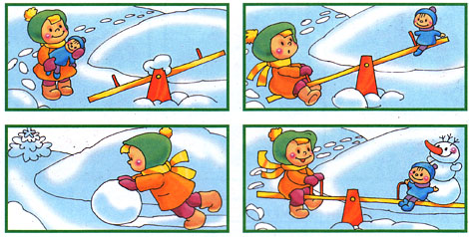
В возрасте 5-7 лет уже проводится работа с 6-8 картинками Содержание картинок самое разнообразное. Оно может быть из личного опыта ребенка, связанное со сказочными ситуациями, наблюдения за действиями других детей. Хорошо, если воспитатели или родители сами придумывают сюжеты для этих рассказов и рисуют к ним картинки. При подборе серий картинок желательно самим взрослым сформулировать вопросы к картинкам и ответить на них. При раскладывании картинок ребенок не должен нарушать логическую цепочку (последовательность действий в сюжете).

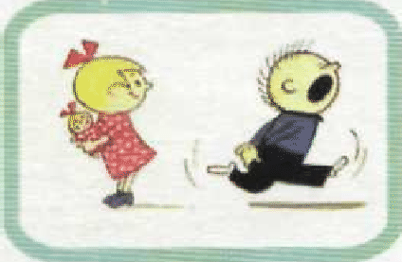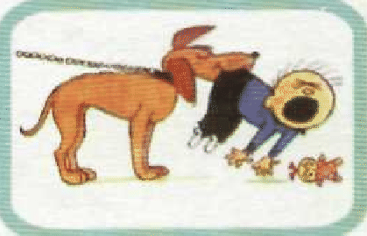

Заниматься с ребенком лучше в утреннее или вечернее время, в спокойной обстановке. Время проведения занятия варьируется от 5 до 15 минут.

